Turnus Terapeutyczny dla Osób z Jąkaniem w Darłówku – sierpień 2022

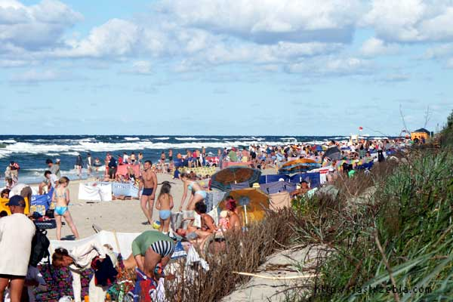

Ogólnopolskie Stowarzyszenie Osób Jąkających się OSTOJA oraz Centrum Wspierania Rozwoju Osobistego i Funkcjonowania Społecznego ARKA Fundacji Sieć Solidarności (Organizacja Pożytku Publicznego) ponownie mają zaszczyt zaprosić do udziału w integracyjnym Turnusie terapeutycznym dla osób z jąkaniem, który odbędzie się nad polskim morzem w Ośrodku Wypoczynkowym „Diuna” w Darłówku Wschodnim, w sąsiedztwie plaży.

Termin: 17 – 31 sierpień 2022 r.

Odpłatność uczestników od: 2650 zł / osoba.

Miejsce i Ośrodek:
Darłówko (nadmorska dzielnica Darłowa) – uznana miejscowość turystyczna, położona na środkowym wybrzeżu, z dużym portem rybackim, dużym parkiem wodnym z morska wodą, latarnią morską, mostem zwodzonym oraz czystym morzem i piękną przestrzenną plażą. www.darlowo.pl.

Ośrodek Wypoczynkowy "Diuna":
Ośrodek Wypoczynkowy „Diuna” położony jest 100 m. od morza, na rozłożystym, ogrodzonym terenie (2 ha).
http://www.owdiuna.pl/diuna-darlowko/

Na wyjątkowość naszych turnusów składają się między innymi:
- uczestniczenie w nowatorskich programach terapeutycznych, opracowanych przez wiodących terapeutów mowy – praktyków, pracujących na co dzień z grupami osób jąkających się w poszczególnych regionach kraju, w tym również specjalistów, którzy kiedyś sami mieli problem z niepłynnością,
- jedyne turnusy w Polsce, gdzie jest optymalny podział na grupy wiekowe lub grupy osobowe: zaawansowanych „Demostenes”, zwiększonych potrzeb
- gwarancja usług na najwyższym poziomie, przy najniższej możliwej cenie (projekt organizowany przez organizacje pozarządowe – nie dla zysku),
- wieloletnie doświadczenie w organizowaniu turnusów rehabilitacyjnych – od 1993 roku,
- uwzględniamy dofinansowanie z PFRON, zakładów pracy, pomocy społecznej i in.
Terapia:
Zajęcia prowadzić będą najlepsi specjaliści – logopedzi, psychologowie oraz trenerzy, niejednokrotnie związani z ośrodkami akademickimi:
- Justyna Solecka-Głodek z Wrocławia
- Zenobia Bogdanowska z Olsztyna
- Karolina Jankiewicz z Płocka
- Angelika Sędziak ze Słupska
- Agata Antosiuk z Legionowa
- Joanna Szymczakowska z Wrocławia
- Jagoda Jankowska z Trójmiasta
- Tomasz Głodek z Wrocławia
- Arkadiusz Ceglarski z Wrocławia
- Władysław Bogdanowski z Olsztyna
- Filip Werstler z Krakowa

Wypoczynek, rekreacja:

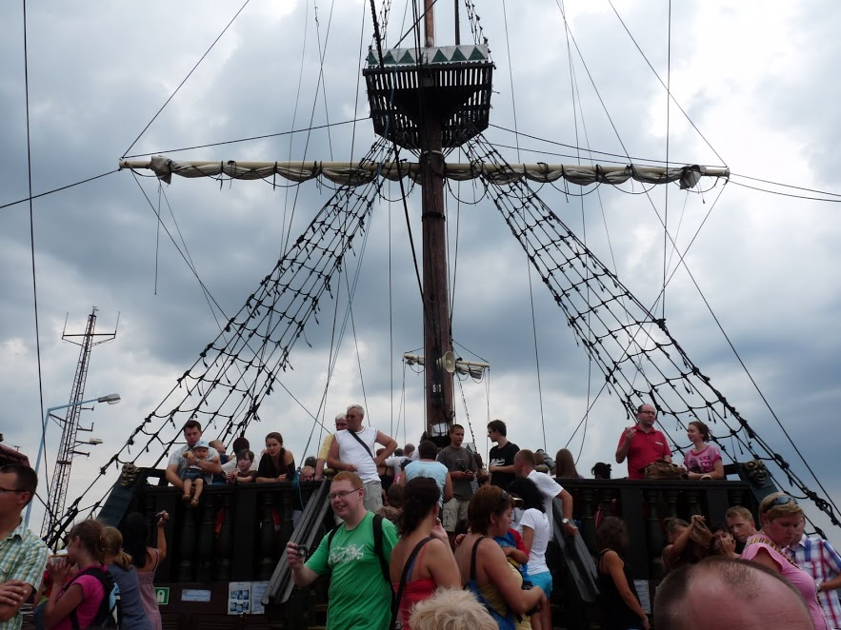

Będziemy również aktywnie wypoczywali, min. na plaży, na wycieczkach, w parku wodnym, na ogniskach

Wyżywienie:
Trzy posiłki dziennie oraz podwieczorek.

Informacje w sprawie Turnusu:
Obsługą administracyjną zajmuje się Centrum Wspierania Rozwoju Osobistego i Funkcjonowania Społecznego ARKA
Tel.: 793 00 11 60; e-mail: boguslawpietrus@tlen.pl https://jakanie.info.pl/turnus-w-darlowku-2022/
http://jakanielublin.pl/

Serdecznie zapraszamy!
Zdzisław Gładosz Bogusław Pietrus

